Keuze BPV plaats doorgeven in EOL.(student)

Deelnemer logt in EOL in.

* Klik op *BPV* in de bovenste balk.
* Klik op *Doorgeven BPV plaats*

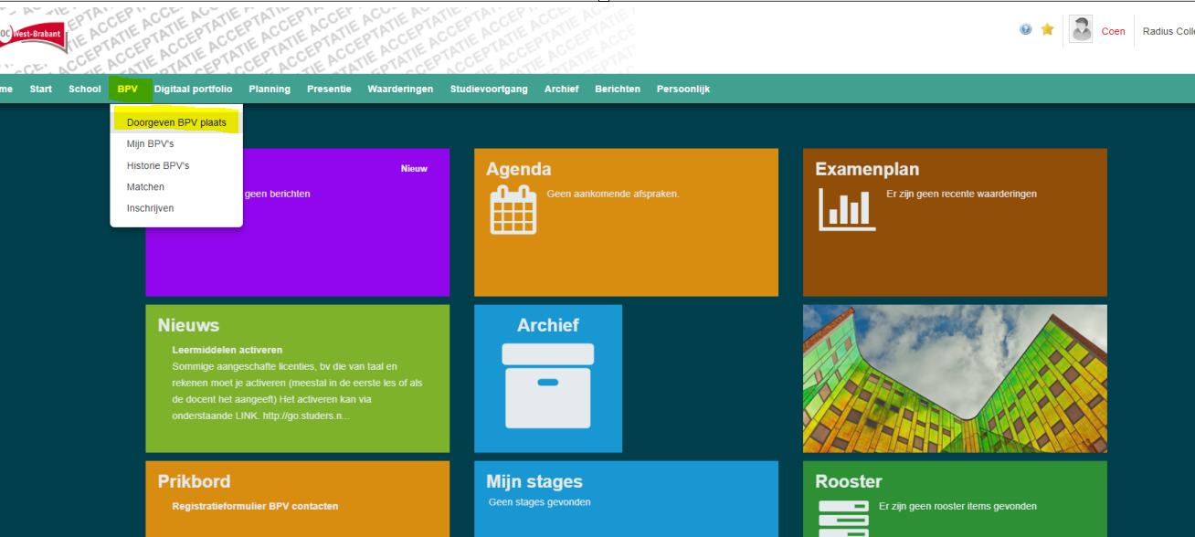

Getoond wordt de inschrijfperiode van de gevolgde opleiding

! Is de getoonde inschrijfperiode grijs ( niet op te klikken) dan moet er contact opgenomen worden met de BPV begeleider!

* Klik op *selecteer* om een 1e keuze te maken

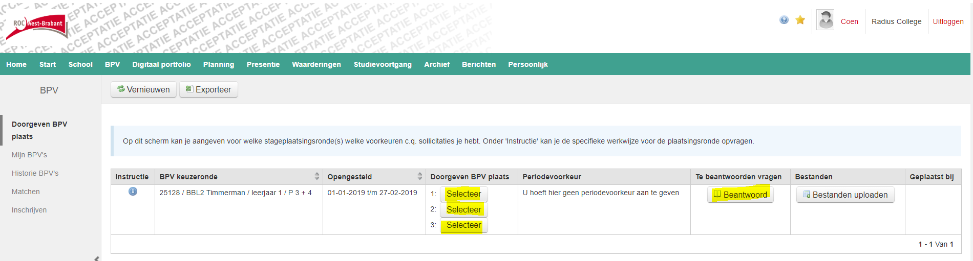

Getoond worden alle BPV stageplaatsen die vanuit SBB binnen worden gehaald overeenkomstig het crebo waar de deelnemer voor ingeschreven is.

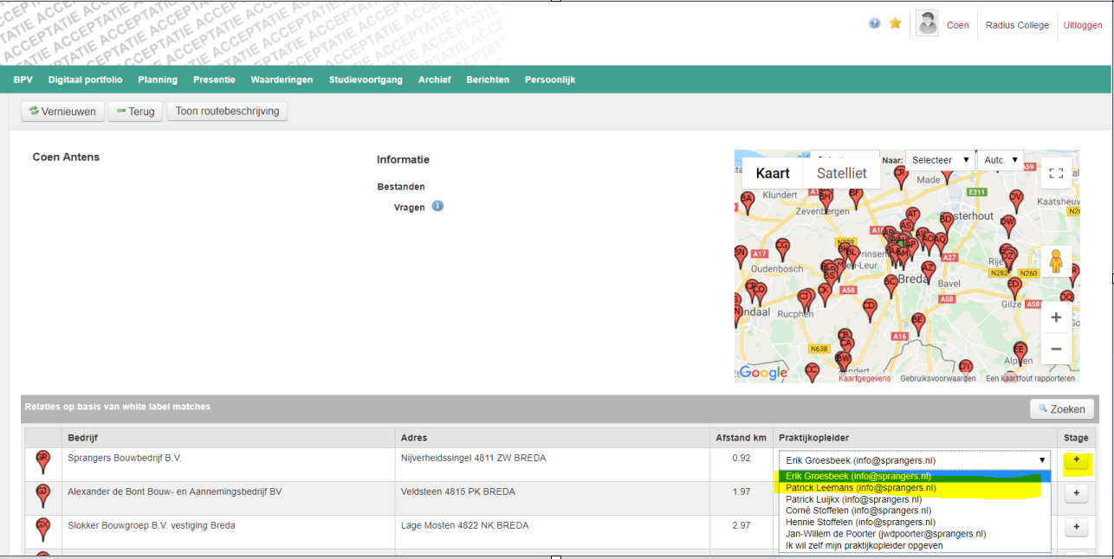

* Klik op de juiste praktijkopleider van het bedrijf waar je mee gesproken hebt.
* Staat er de juiste persoon niet bij dan kun je op de onderste regel klikken.
* Hierdoor komt er een regel tevoorschijn waar je de informatie kunt aanvullen.

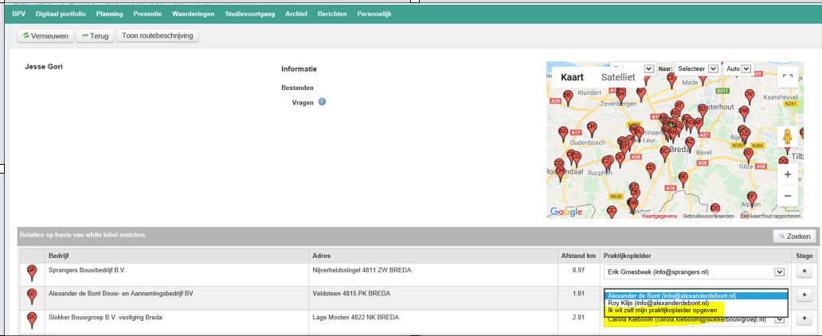

* Klik daarna op het + achteraan de regel om dit bedrijf + contactpersoon te selecteren.

Om gericht te zoeken naar een specifiek bedrijf;

* Klik op Z*oeken* bovenaan de getoonde bedrijven en vul het zoekfilter in.
* Land= standaard Nederland
* Leerbedrijf ID= te vinden op Stagemarkt
* Bedrijf= naam van het bedrijf
* Postcoderange= postcode. Afstand= per 10/25/50 of 100 km
* Plaatsnaam= als je alle bedrijven uit bv jouw woonplaats wil zien.

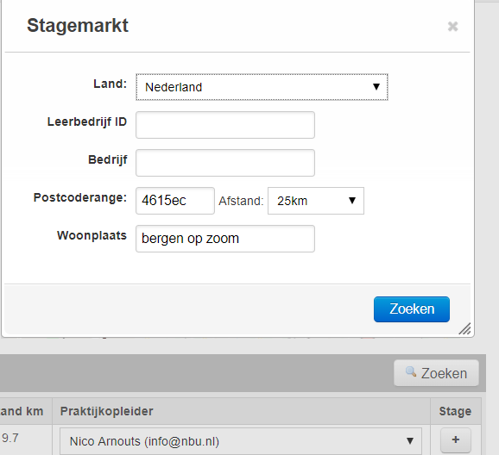

Na te hebben geklikt op het + kom je terug in het begin scherm waar jouw keuze erbij staat. ( maak een volgende keuze als jouw college meerdere keuzes wenst)

* Klik eventueel op *Beantwoord van Te beantwoorden* vragen om deze in te vullen.

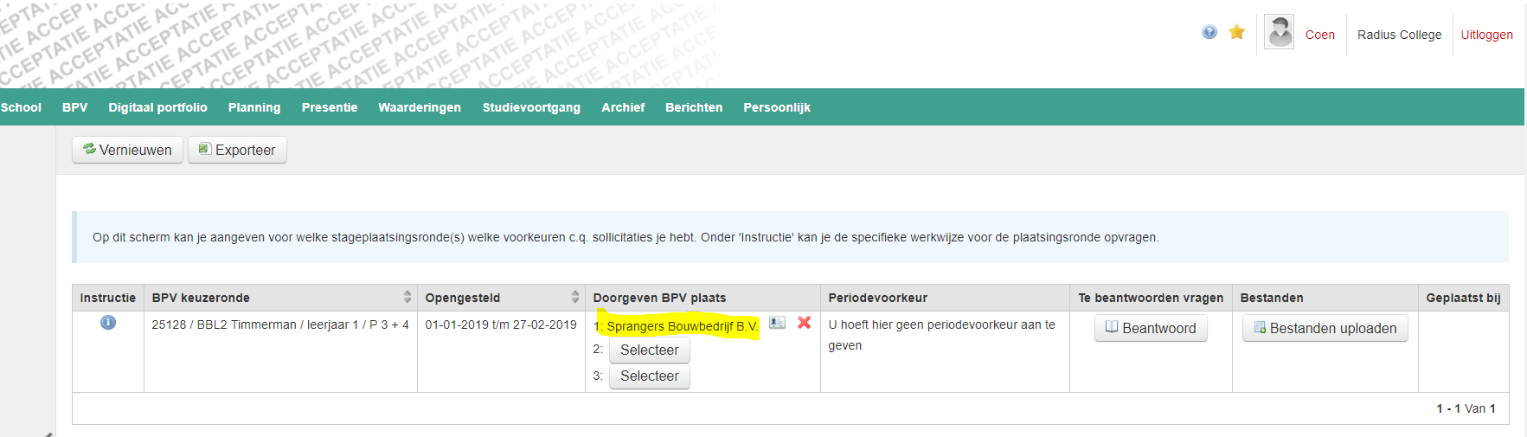

Na het doorgeven van jouw keuzes zal je BPV begeleider jouw keuzes gaan verwerken.